ESCUELA SUPERIOR POLITECNICA DEL LITORAL
INSTITUTO DE CIENCIAS MATEMÁTICAS
INGENIERÍA EN LOGÍSTICA Y TRANSPORTE
INVESTIGACION DE OPERACIONES I
PRIMERA EVALUACIÓN

Miércoles, 6 de julio del 2011

ESTUDIANTE: ………………………………………………………………………….

VALOR 25%

Considere el problema de asignar tres tipos de aviones a cuatro rutas, conforme a los siguientes datos:

 |  |  | Número de viajes diarios en la ruta
Tipo de avión | Capacidad  (pasajeros) | Número de aviones | 1 | 2 | 3 | 4
1 | 50 | 5 | 3 | 2 | 2 | 1
2 | 30 | 8 | 4 | 3 | 3 | 2
3 | 20 | 10 | 5 | 5 | 4 | 2
Número diario de clientes |  |  | 1000 | 2000 | 900 | 1200

Los costos asociados, incluyendo los castigos por perder clientes debido a que no hay espacio disponible, son:

 | Costos de operación ($) por viaje en la ruta
Tipo de Avión | 1 | 2 | 3 | 4
1 | 1000 | 1100 | 1200 | 1500
2 | 800 | 900 | 1000 | 1000
3 | 600 | 800 | 800 | 900
Castigo ($) por cliente perdido | 40 | 50 | 45 | 70

- Determine la asignación óptima del avión a las rutas y determine el número asociado de viajes.
- ¿Resulta ventajoso incrementar el número de cualquiera de los tres tipos de aviones?
- Interprete los precios duales asociados con las restricciones que representan los límites en el número de clientes a quienes da servicio cada ruta.

VALOR 25%

Electra produce dos tipos de motores eléctricos, cada uno en una línea de ensamble separada. Las respectivas capacidades diarias de las dos líneas son de 600 y 750 motores. El motor tipo 1 emplea 10 munidades de cierto componente electrónico y el motor tipo 2 sólo utiliza 8 unidades. El proveedor de componentes puede proporcionar 8000 piezas al día. Las utilidades por motor para los tipos 1 y 2 son de 60 y 40 dólares respectivamente.

a.- Determine la mezcla óptima para la producción diaria.
b.- Determine el rango de optimidad de la razón de utilidades por unidad que mantendrá inalterada la solución en (a)

VALOR 25%

Considere el espacio de solución bidimensional en la figura mostrada.

- Determine gráficamente el punto extremo optimo, suponiendo que la función objetivo se da como

Maximice z = 3x₁ + 6x₂

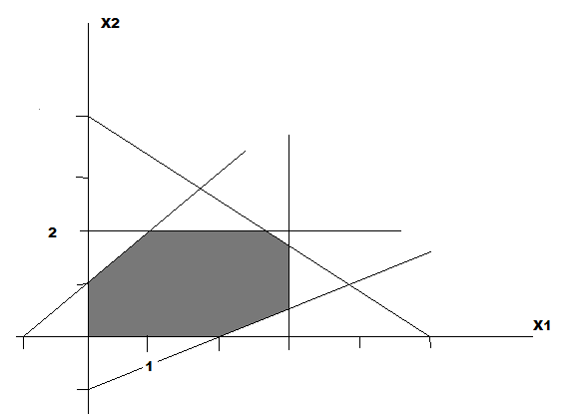
A
G
B
C
D
E
F

- Si las iteraciones simplex empiezan en el punto A, identifique la ruta del algoritmo.
- Determine la variable de entrada, las razones correspondientes de la condición factible y el cambio en el valor de z, suponiendo que la iteración inicial ocurre en el punto A y que la función objetivo se da como

Maximice z = 4x₁ + x₂

- Repita (c) suponiendo que la función objetivo es

Maximice z = x₁ + 4x₂

VALOR 25%

Gutchi fabrica bolsos, estuches para afeitar y mochilas. La fabricación de los tres productos requiere cuero y material sintético y el cuero es la materia prima limitante. El proceso de fabricación utiliza dos tipos de mano de obra calificada: costura y acabado. La siguiente tabla proporciona la disponibilidad de los recursos, su utilización en los tres productos y las utilidades por unidad.

Recurso | Requerimientos de recursos por unidad |  |  | Disponibilidad diaria
Recurso | Bolso | Mochila | Estuche para afeitar | Disponibilidad diaria
Cuero (pies²) | 2 | 1 | 3 | 42
Costuras (horas) | 2 | 1 | 2 | 40
Acabado (horas) | 1 | 0.5 | 1 | 45
Precio de Venta  (dólares) | 24 | 22 | 45

Formule el problema como un programa ideal y encuentre la solución óptima. Después, indique si los siguientes cambios en los recursos mantendrán factible la solución actual. Para los casos donde se mantiene la factibilidad, determine la nueva solución óptima.

- El cuero disponible se incrementa a 45 pies²
- El cuero disponible se disminuye en 1 pie²
- Las horas de costura disponibles se cambian a 38 horas
- Las horas de costura disponibles se cambian a 46 horas
- Las horas de acabado disponibles se disminuyen a 15 horas
- Las horas de acabado disponibles se incrementan a 50 horas
- ¿Recomendaría usted la contratación de un trabajador adicional de costura, a 15 dólares la hora?

